Day04笔记

开发环境搭建

下载
- www.oracle.com
官网下载，可以选择版本，选择操作系统
- cts软件下载
网速快

安装
- 一路点击下一步
- 注意事项：
安装路径不要有中文，不要有空格以及其他特殊符号
提示安装jre，可以直接点击红色×
- 验证安装成功：
在jdk的bin目录中，键盘shift，鼠标右键，选择“在此处打开命令行”
键盘录入java -version，查看是否提示版本信息，如果有，说明安装成功

卸载
- 控制面板----程序----卸载程序
- 注意事项：
1、不要直接删除jdk的安装路径
2、一个操作系统中，可以安装多个jdk，也可以不删除，只要安装路径不在一个目录

配置path环境变量
- 目的：
可以在任意目录下，都直接使用已经配置了的可执行程序
- 方式：
计算机----属性----高级系统设置----环境变量----系统变量----path
将java.exe和javac.exe所在的目录添加到path里面，以英文的分号分隔即可
重启dos命令行
- 验证方式：
在桌面打开dos命令行，输入java -version看是否有版本信息

Editplus的安装、配置
- 字体调整
Ctrl + 鼠标滚轮
- 匹配括号高亮
显示----突出显示匹配的括号
- 去掉自动备份
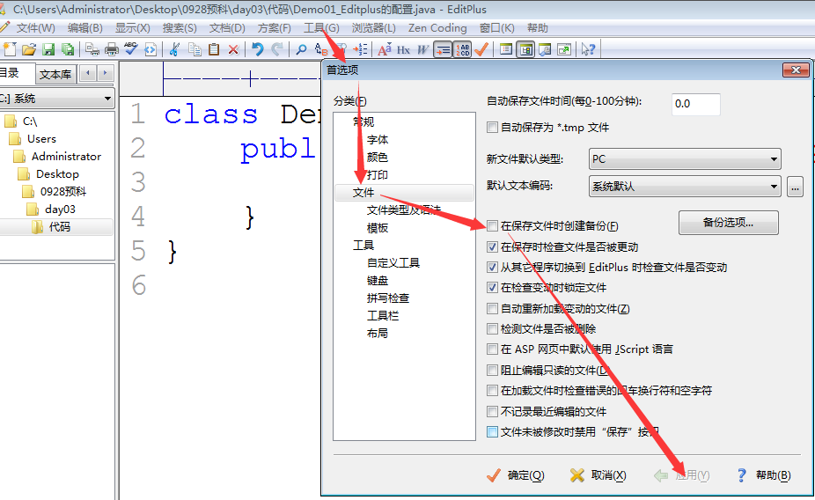
- 去掉自动生成代码
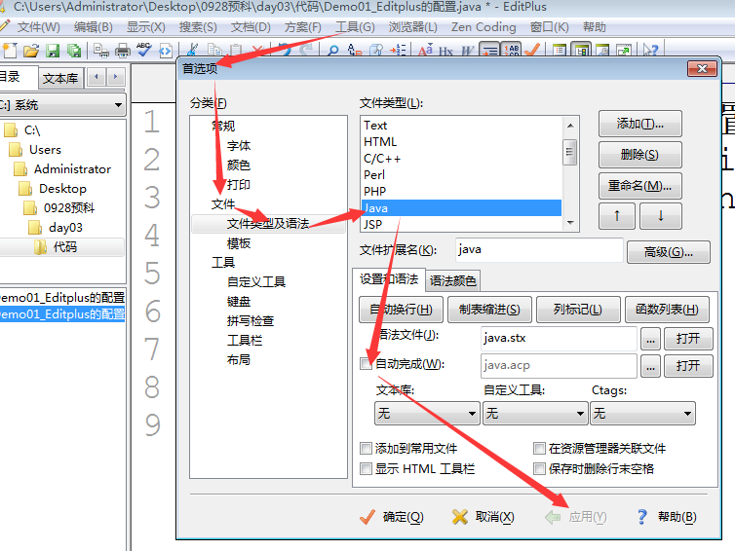
- 配置在Editplus中通过快捷键编译和运行
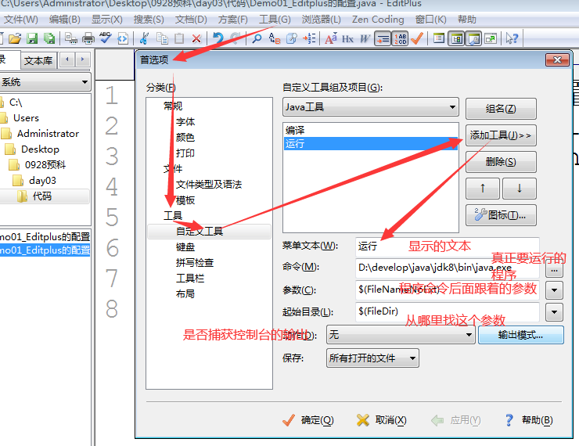
- 修改java文件模板
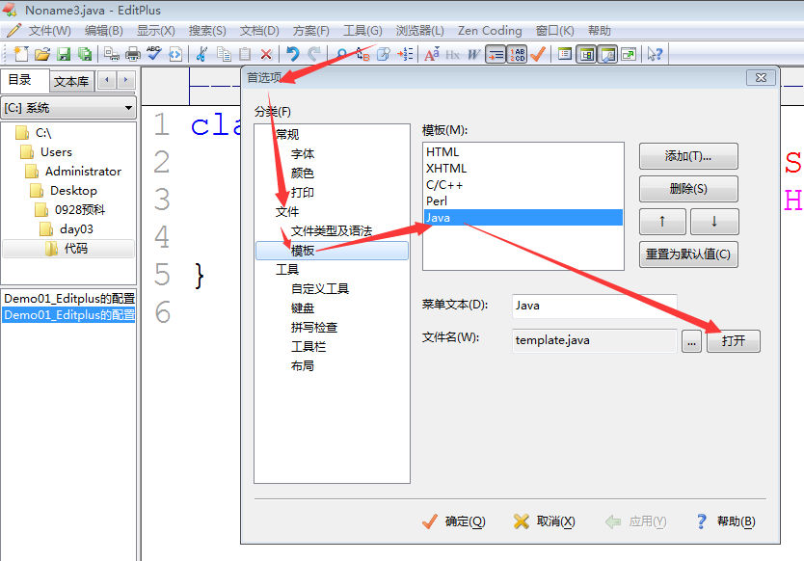

运算符收尾

位运算符（上）
- 特点：
针对数据的补码，的每一位来进行运算
- 罗列：
& | ^ ~
<< >> >>>
- &
1、名称：
按位与
2、规则：
全1则1，否则为0
3、举例：
20 & 30
00000000 00000000 00000000 00010100 20补码
00000000 00000000 00000000 00011110 30补码 &
--------------------------------------------------------------------------------------------------------------
00000000 00000000 00000000 00010100 结果的补码
20

10.10.21.207
00001010 00001010 00010101 11001111 ip地址的二进制表示
11111111 11111111 11111111 00000000 子网掩码的二进制 &
------------------------------------------------------------------------------------------------------------------
00001010 00001010 00010101 00000000 结果的二进制表示
10.10.21.0
- |
1、名称
按位或
2、运算规则：
全0则0，否则为1
3、举例：
20 | 30
00000000 00000000 00000000 00010100 20补码
00000000 00000000 00000000 00011110 30补码 |
--------------------------------------------------------------------------------------------------------------
00000000 00000000 00000000 00011110 结果的补码
30
- ^
1、名称
按位异或
2、运算规则：
相同为0，不同为1
3、举例：
20 ^ 30
00000000 00000000 00000000 00010100 20补码
00000000 00000000 00000000 00011110 30补码 ^
--------------------------------------------------------------------------------------------------------------
00000000 00000000 00000000 00001010 结果的补码
10

10 ^ 30
00000000 00000000 00000000 00001010 10的补码
00000000 00000000 00000000 00011110 30补码 ^
--------------------------------------------------------------------------------------------------------------
00000000 00000000 00000000 00010100 结果的补码
20
4、运算特点：
一个数字异或两次某个相同的数字，还会得到自己本身
5、应用
1、做变量的交换
2、文件加密
6、~
1、名称：
按位取反
2、规则：
遇0变1，遇1变0
3、举例
~20
00000000 00000000 00000000 00010100 20补码
------------------------------------------------------------------------------------------------------------
11111111 11111111 11111111 11101011 结果的补码
11111111 11111111 11111111 11101010 结果的反码
10000000 00000000 00000000 00010101 结果的原码
-21
代码示例
class Demo01_位运算符 {
public static void main(String[] args) {
int a = 20;
int b = 30;
System.out.println(a & b);
System.out.println(a | b);
System.out.println(a ^ b);//10

System.out.println(a ^ b ^ b);//20； a

System.out.println(a ^ b ^ a);//b

a = a ^ b;//a=10;b=30
b = a ^ b;//a=10;b=20
a = a ^ b;//a=30;b=20
System.out.println("a=" + a + ", b=" + b);

System.out.println(~b);
}
}

位运算符（下）位移运算符
- <<
1、使用格式
需要左移的数字 << 需要左移的位数，例如 6 << 3
2、效果
每次左移一位，就会将数字扩大为原来的二倍
3、应用
在乘以2的整数次幂时，左移的效率非常高，远高于乘法运算
- >>
1、使用格式
需要右移的数字 >> 需要右移的位数，例如 6 >> 2
2、效果
每次右移一位，就会将数字缩小为原来的二分之一
3、特点：
在右移的过程中，会将最低位舍弃掉，最高位根据原来的数字的正负补位
1、如果原来是正数，最高位就是0，补充的时候也补充0
2、如果原来是负数，最高位肯定就是1，补充的时候也补充1
3、负数右移完成之后，和除以2的结果不同，比除以2的结果小1，所以这个针 对负数的右移就失去了作用
3、>>>
1、使用格式
需要右移的数字 >> 需要右移的位数，例如 6 >>> 2
2、效果
和普通右移的效果一样
3、和普通右移的不同
在右移的过程中，最高位不根据原来的数据的最高位补位，通通补位都补成0 针对负数无符号右移，就会得到正数，这个结果没有意义
4、结论：
1、如果是正数，建议使用无符号右移，效率较高
2、如果是负数，建议使用普通的除法运算符/，普通右移计算结果比应该的结果小 1，无符号右移计算的结果是个无意义的正数
代码示例
class Demo02_位移运算符 {
public static void main(String[] args) {
byte i = 6;//00000110
int bit = 7;
i <<= bit;
System.out.println(i);

int j = 10;
System.out.println(j >> 2);
//00000010

int k = -10;
System.out.println(k >> 2);

System.out.println(-5 / 2);

System.out.println(10 >>> 2);

System.out.println(-10 >>> 1);
}
}

三元运算符
- 说明：
元：数据，表示可以操作的数据或者表达式，别称“目”
单目运算符：只能针对一个数据或者表达式运算，例如，a++， --b，!flag， ~6， -666
双目运算符：可以针对两个数据或者表达式运算，例如 a + b
三目运算符，称为三元运算符，可以操作三个运算数或者运算式的运算符
- 格式：
表达式1 ? 表达式2 : 表达式3
- 说明：
1、表达式1：必须是一个计算结果为boolean类型的表达式，要么是true，要么是false
2、表达式2和表达式3:
1、必须是一个有计算结果的表达式
2、对于两者的数据类型没有任何要求，甚至表达式2和表达式3的数据类型都可 以不同
4、计算流程：
1、计算表达式1，要么是true，要么false
2、如果表达式1的结果是true，选择表达式2作为整个表达式的值
3、如果表达式1的结果为false，选择表达式3作为整个表达式的值
代码示例
class Demo03_三元运算符 {
public static void main(String[] args) {
int a = 10;
int b = 20;

int max = a > b ? a : b;
System.out.println(max);

//输出a是奇数还是偶数
System.out.println(a % 2 == 0 ? "偶数" : "奇数");

a % 2 == 0 ? System.out.println("偶数") : System.out.println("奇数");
}
}

